講演者

第１部：「日本資本主義の父・渋沢栄一の革新性」

埼玉大学大学院人文社会科学研究科

准教授　大石直樹　氏

第２部：「企業変革と対話」

埼玉大学大学院人文社会科学研究科

准教授　宇田川元一　氏

第３部：「今、求められている学力とはなにか －OPPA論を中心として－」

埼玉大学教育学部　　准教授　中島雅子　氏

参加費

令和５年度

埼玉大学特別公開講座

無料

**2024年3月6日(水)**

**13:30～16:40（受付開始13:00）**

**埼玉県経営者協会会員及び**

**埼玉大学産学官連携協議会会員　　　　　50名（先着順）**

**大宮ソニックシティ4階**

**市民ホール402**

会場

日時

対象

申込

**埼玉県経営者協会HP又は**

**Fax(048-641-0924)**

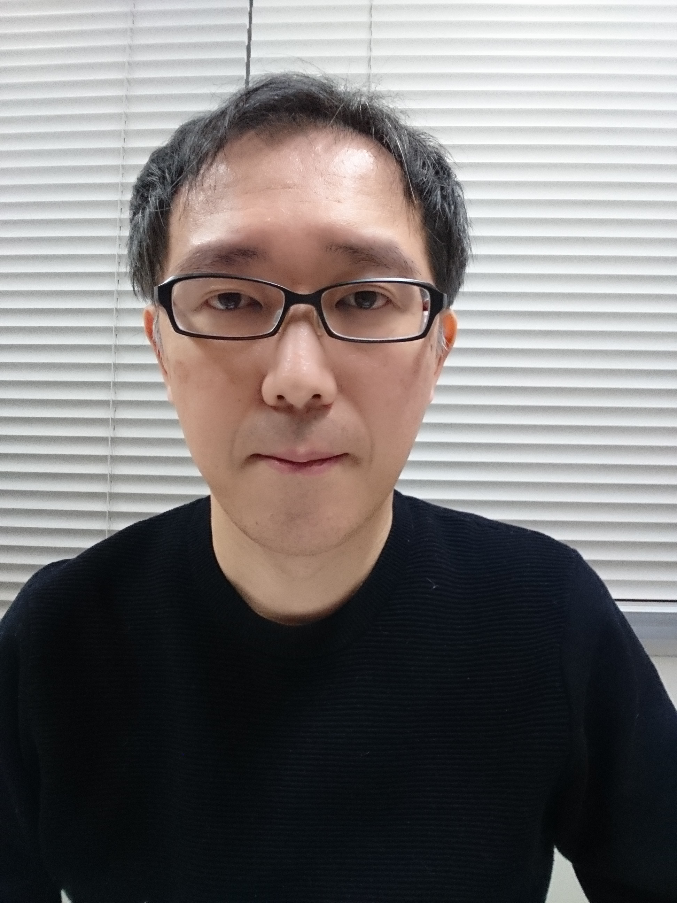

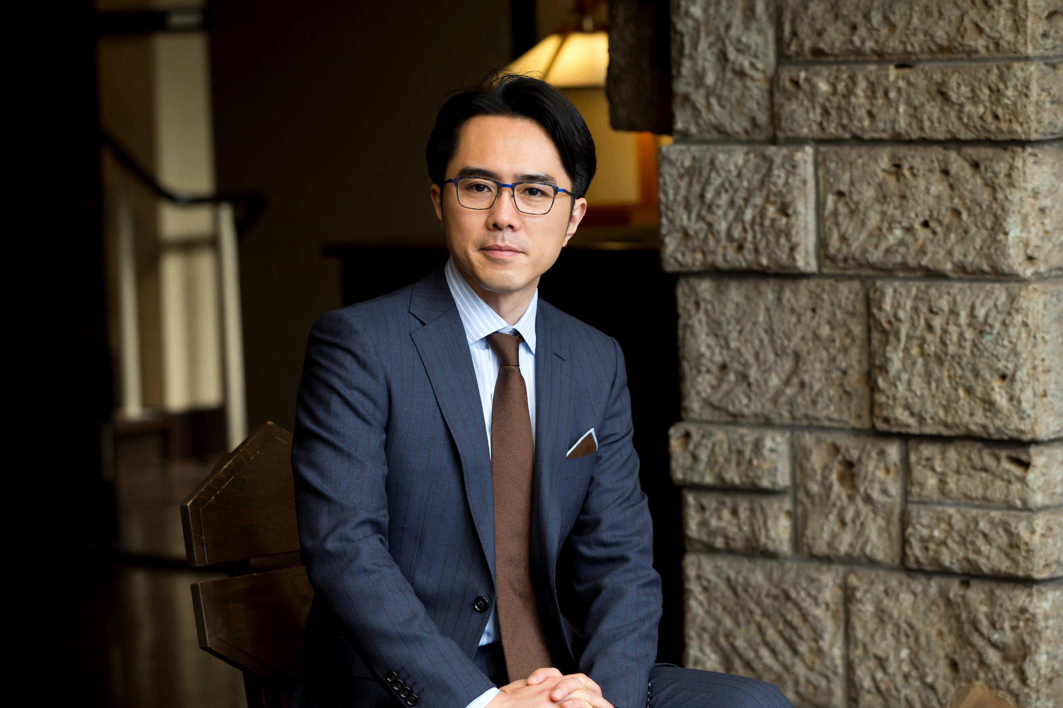

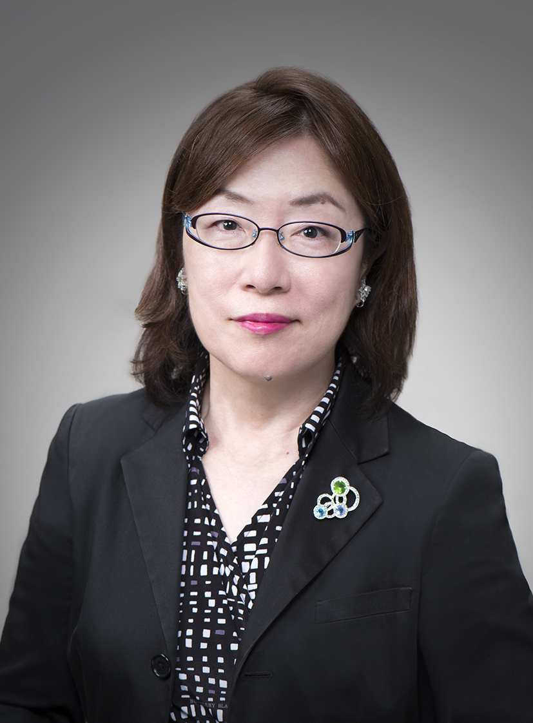





主催：　　　　　　　　　　　　　　　共催：　　　　　　埼玉大学産学官連携協議会

　次第

１３：００　開場・受付開始

１３：３０　開会

挨拶　埼玉大学　理事・副学長　黒川秀樹

１３：４０～１４：３０（第１部）

埼玉大学大学院人文社会科学研究科　准教授　大石直樹　氏

「日本資本主義の父・渋沢栄一の革新性」

１４：４０～１５：３０（第２部）

埼玉大学大学院人文社会科学研究科　准教授　宇田川元一　氏

「企業変革と対話」

１５：４０～１６：３０（第３部）

埼玉大学教育学部　　　　　　　　　准教授　中島雅子　氏

「今、求められている学力とはなにか －OPPA論を中心として－」

１６：３０～１６：４０　質疑応答、情報・名刺交換会

１６：４０　閉会

　　　　　　挨拶　埼玉県経営者協会　専務理事　廣澤健一

埼玉県経営者協会　宛　Fax：048-641-0924

企業・団体名　　　　　　　　　　　　　　　　　　　　　　電話番号

|  |  |  |
| --- | --- | --- |
| 役職名 | 氏名 | メールアドレス |
|  |  |  |
|  |  |  |
|  |  |  |

Mail: [info@saitamakeikyo.or.jp](mailto:info@saitamakeikyo.or.jp) HP: <https://www.saitamakeikyo.or.jp/>

お問い合わせ：埼玉県経営者協会事務局／担当：坂倉

Tel：０４８－６４７－４１００　Fax：048-641-0924

3月6日開催　令和５年度　埼玉大学特別公開講座　参加申込書